12月15日下午5：00前提交到学习通

1. [10分] 假定输入是一张50 $×$ 50的RGB图像，我们使用含有100个神经元的全连接层进行特征提取。请问，该层含有多少个可学习的参数（包括偏置）？

答：RGB图像具有三通道，于是参数量为，

3\*(50\*50)\*100+100=750100，这里加100是因为具有偏置项。

1. [10分] 假定输入是一张50 $×$ 50的RGB图像，我们使用100个大小为3 $×$ 3的卷积核进行特征提取。请问，该卷积层含有多少个可学习的参数（包括偏置）？

答：首先输入层为50\*50\*3，卷积层有(3\*3\*3+1)\*100=2800个参数

1. [10分] 假定输入特征图维度是63 $×$ 63 $×$ 16，我们使用36个大小为 $5×5$ 的卷积核进行特征提取，步长为2，填充为2。请问，输出特征图的维度是多少？

答：图像长宽为N=(63-5+2\*2)/2+1=32，通道数为卷积核数36，则输出特征图维度是32\*32\*36.

1. [10分] 假定输入特征图维度是63 $×$ 63 $×$ 16，我们使用36个大小为 $7×7$ 的卷积核进行特征提取，步长为1。请问，如果想要实现等宽卷积，填充应设置为多少？

答：令N=(63-7+2\*P)/1+1=63，解得P=3.5，也就是填充为3或4都可以。

1. [60分] 在TensorFlow Playground <http://playground.tensorflow.org/> 中分别设计神经网络架构（页面中间部分）完成四个数据集的二分类任务（页面左侧）。请尝试使用尽量小的神经网络（尽可能少的神经元个数）。可以改变网络架构、学习率、激活函数和正则项等。请使用默认的训练集和测试集的划分比例、噪声大小和batch大小。将最终的实验结果用完整的页面截图表示（应包含网络架构、参数设定和最终分类结果）。

答：

1）

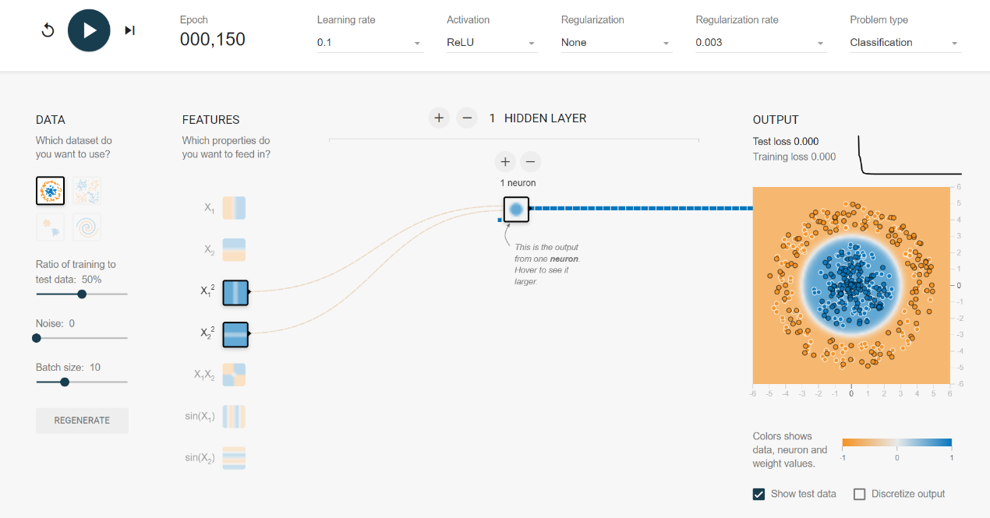

2）

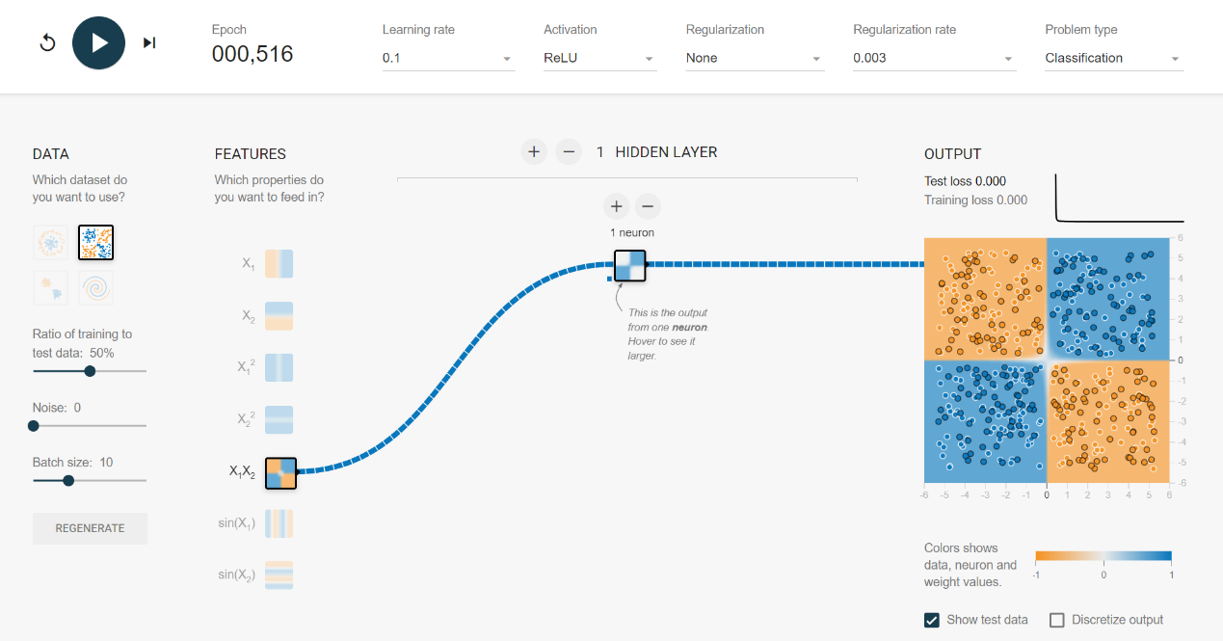

3）

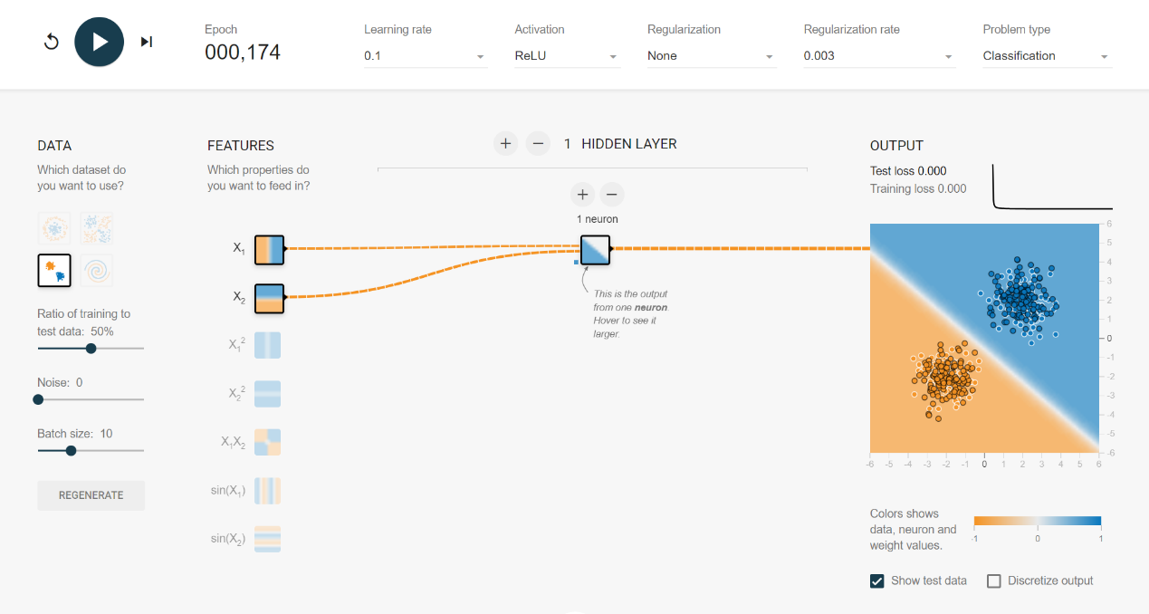

4）

